Wakacje tuż, tuż dlatego dziś zabawy z j. angielskim w troszkę innej formie
- Zapraszam Was Kochane Dzieci do obejrzenia bajki Peppa Pig „At the beach”- Świnka Peppa „Na plaży”
https://www.youtube.com/watch?v=7OHjX-h0qEY

- Kolorowanka- Wakacje

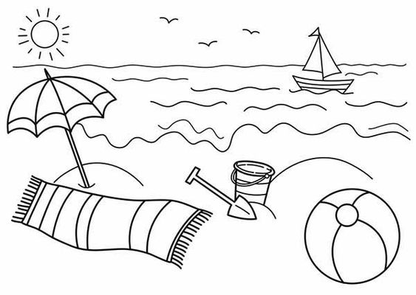
- Kochane Dzieci, dziękuję Wam za mile spędzony czas w przedszkolu, za wspólne gry i zabawy. Życzę Wam ciepłych, słonecznych, a przede wszystkim bezpiecznych wakacji, pełnych niezapomnianych przygód. Mam nadzieję, że we wrześniu będziemy mogli spotkać się w przedszkolu.

Pozdrawiam Was serdecznie!

